ФГОУ ВПО "Санкт-петербургская государственная академия ветеринарной медицины"

Реферат по биологии
Тема: "Лошади и уход за ними "

Выполнила: Фирсова В. Е.,
студентка 1 курса, 5 группы
Проверила: Прилуцкая Л. И.

Санкт-Петербург
2010 г.

Оглавление

Введение
1. Описание
2. Рацион питания
3. Характер и темперамент
4. Необходимость лошадей
5. Уход за лошадью
6. Выжеребка кобыл
7. Кличка
8. Орловская рысистая порода
9. Русская рысистая порода
10. Арабская порода
11. Фалабелла
Список литературы

Введение

Около десяти миллионов лет назад огромные стада лошадей-гиппарионов скакали по просторам Азии и Европы. Оттуда они перебрались посуху в Северную Америку. Дело в том, что в то далекое время Азия и Америка на севере соединялись перешейком. Теперь на его месте Берингов пролив. От ближайших родственников гиппарионов произошли многие современные непарнокопытные - ослы, зебры, в том числе и дикие лошади.
До середины 19 века ученые считали, что диких предков прирученных скакунов в природе давно не существует. В прериях Северной Америки на вольном выпасе встречались мустанги. Однако они не в счет. Ведь это не дикие лошади, а одичавшие лошади, которые ведут свою историю от коней, перевезенных через Атлантический океан переселенцами из Старого Света в Новый.
Около 20 тысяч лет назад в Северной Америке водились настоящие дикие лошади. Палеонтологи находят их ископаемые кости. Однако по какой-то причине те древние лошади Америки вымерли, так и не став верными спутниками людей. Возможно, их погубили одноклеточные паразиты, которые вызывают сонную болезнь, однако это лишь версия. До открытия Америки Колумбом индейцы лошадей ни разу не видели.
В 1877 г. В зоологическом мире произошла настоящая сенсация. Знаменитый русский путешественник и исследователь Центральной Азии Николай Михайлович Пржевальский привез из Монголии шкуру дикой лошади. Оказалось, что в степях Азии пасутся лошади, которые являются отдельным, самостоятельным видом скакунов! Монголы их хорошо знают и называют дзерник-аду-"дикий табун". В отличие от домашних лошадей они невысоки (в холке не более 130-36 см), голова крупная, грива короткая и стоячая, рыжеватая шерсть длинная и теплая, на ногах часто заметны полоски. Этих симпатичных скакунов назвали в честь ученого-первооткрывателя - лошадью Пржевальского. К сожалению, в дикой природе нынче этих лошадей уже не встретишь.

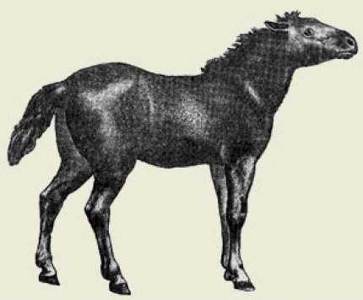

Подвидом лошади Пржевальского является тарпан. Именно его ученые считают предком современных скакунов. В 18 веке тарпаны паслись в степях и лесостепях Европейской части России и Европейской части России и Европы, встречались в Крыму и на Украине. В наши дни их там уже не увидишь. В Зоологическом институте Академии наук Санкт-Петербурга, что рядом со стрелкой Васильевского острова, хранится скелет тарпана. Как и лошади Пржевальского, тарпаны в дикой природе не сохранились. На их трагической судьбе сказалась распашка степей под пашню, да и просто охота. Последних тарпанов в природе видели в конце 19 века.

1. Описание

Голова лошади — вытянутая, сухая, с большими живыми глазами, широкими ноздрями и большими или средней величины заострёнными и весьма подвижными ушами. У домашней лошади уши умеренной величины (гораздо меньше половины головы). Грива длинная, свешивающаяся. Шея длинная мускулистая, туловище округленное, хвост покрыт длинными волосами от основания. Цвет (масть) чрезвычайно различен: чёрный, бурый, рыжий, чалый, белый, серый, часто с белыми пятнами на голове и ногах; в виде исключения встречаются полосы на плечах, спине и ногах. Лошадь имеет на теле волосы различной длины: короткие густые — покровные (шерсть), длинные волосы чёлки, гривы и хвоста — защитные и длинные редкие волосы возле губ, ноздрей и глаз — осязательные. К старости лошади, как и люди, седеют. Изменяется интенсивность цвета волосяного покрова и по временам года: зимой светлее, летом темнее. Ноги высокие, умеренной толщины, стройные. Желудок простой, желчного пузыря нет, слепая кишка сильно развита. Яички заключены в мошонке. Матка двурогая, послед диффузный. Мозг относительно мал, и полушария большого мозга (покрытые извилинами) не прикрывают мозжечка. Умственные способности, тем не менее, развиты довольно высоко. Из чувств лучше всего развит слух, затем зрение и, наконец, обоняние. Относящиеся сюда дикие животные живут табунами, обыкновенно небольшими, из нескольких самок под предводительством самца, преимущественно в степных местностях, отличаются большой быстротой и осторожностью.
Лошадь достигает в среднем возраста 25-30 лет, среди некоторых пород пони встречаются животные, доживающие до 40 лет.
Максимально достоверно известный рекорд долгожительства среди лошадей — 62 года. Рост лошадей зависит от породы, от питания и особенностей ухода. Чем лучше питание и уход, тем крупнее становятся лошади. В общей массе домашние лошади имеют рост от 150 до 175 см, пони от 120 до 150 см. Однако в разных странах к пони причисляют лошадей с различным ростом в холке. Самыми маленькими являются выведенные в Аргентине лошади породы фалабелла, представители которой вырастают до 70-76 см. Средний вес у пони составляет 100—200 кг. Крупные верховые и легкоупряжные лошади весят в среднем 400—600 кг. Тяжеловозные породы достигают веса в 700—900 кг. Самыми тяжёлыми лошадьми являются шайры — свыше 1400 кг .
Рассчитать вес лошади можно по формуле А. Моторина: вес (кг) = обхват груди (см)× 6 — 620. Эта формула больше подходит для расчёта веса полукровных, спортивных и легкоупряжных лошадей.

2. Рацион питания

Лошадь причисляется к травоядным животным. На пастбище она съедает от 25 до 100 кг травы в сутки. В зависимости от возраста и живой массы лошадь выпивает в среднем 30-60 литров воды в сутки летом и 20-25 литров зимой. Для пропитания лошади надо 4-5 акров земли, около 2 га.
Корм лошади состоит главным образом из овса и сена, хотя последнее иногда заменяется соломой. Много раз пытались заменить и овес каким-либо другим зерновым кормом, но все такие попытки не увенчались успехом. Только в Италии, Испании и Португалии, особенно же на Востоке, ячмень является таким почти исключительным, как овес, кормом лошади.

3. Характер и темперамент

Темперамент лошадей обусловливается типом их высшей нервной деятельности (ВНД). У лошадей тип ВНД врождённый и не меняется с возрастом. Всего их четыре:
-сильный уравновешенный подвижный (соответствует сангвиническому);
-сильный уравновешенный инертный (флегматик);
-сильный неуравновешенный (холерический);
-слабый (соответствует меланхолическому).
Типы ВНД от масти не зависят, а являются результатом унаследованных (генотипических) и индивидуально приобретённых (фенотипических) черт.
Тип ВНД лошади, состояние нервной системы, конституция определяют её рабочие качества и способность подчиняться человеку. Лучше, когда лошадь спокойная, даже флегматичная, чем горячая, безудержная. Если характер лошади может меняться в зависимости от условий содержания, от того, в какие руки она попадёт, а также с возрастом, то тип ВНД остаётся неизменным.

4. Необходимость лошадей

Разнообразные потребности людей за всю историю их общения с лошадью вызвали необходимость создавать и формировать узкоспециальные породы лошадей в соответствии с требованиями времени. Отсюда такое разнообразие домашних лошадей — быстроаллюрные, сухие верховые лошади были нужны в кавалерию. Тяжеловозные и тяжелоупряжные породы таскали и возили тяжёлые грузы. Легкоупряжные, склонные к рыси лошади подходили под лёгкие повозки и экипажи для перевозки людей. Крупные, статные и более медлительные верховые кони подходили под тяжёлого всадника (например, закованного в латы рыцаря), а также они годились для красочного военного парада на площади, где всаднику, прежде всего, требуется "показать" себя. Более мелкие и некрасивые со множеством "недостатков" в экстерьере, но зато гораздо более выносливые и терпимые к скудным кормам лошади горных и степных районов подходили для долгих кочёвок и могли нести на себе тяжёлые вьюки. Горные лошади ещё и с лёгкостью проходили вместе со всадником и вьюками по узким горным тропам, бесстрашно перепрыгивали пропасти.
Нужда в лёгкой упряжной лошади, бегущей уверенной рысью или иноходью и тем удобной для перевозки людей в экипажах, не только привела к тому, что в некоторых странах удалось вывести таких лошадей, но и дало развитие такой мощной мировой индустрии сегодня, как бега рысаков и иноходцев. Желание получить как можно более стремительную на галопе верховую лошадь привела к тому, что появились первые скачки, а впоследствии на этих скачках была выведена нужная порода — самые быстрые сегодня чистокровные верховые лошади.
Испытания скачками также принесло плоды — прошедшие скачки в нескольких поколениях лошади, стали крупнее ростом, гармоничнее и выносливее.
Люди в прошлом использовали лошадей в отдыхе для конных охот, прогулок, рыцарских турниров, состязаний на лошадях.
Последнее "требование" человека к лошади — сверхмалый рост — просто дань моде. Знаменитые пони фалабелла размером с некрупную собаку были выведены в 1950-х годах в Аргентине как эксперимент, а теперь эти мини-лошадки стали популярны во всех частях света и стали очень дорого стоить. Они непригодны даже под очень маленького ребёнка — тяжело. Зато их можно держать в городской квартире и выгуливать, как собак.
Езда на лошади полезна для здоровья. Это отмечалось ещё Платоном (427—347 гг. до н. э.) и Плинием Старшим (23—79 гг. до н. э.). Верховая езда полезна для желудка и суставов, улучшает осанку и работу органов дыхания, снижает риск возникновения гипертонической болезни и появления инфаркта миокарда. Лечебная верховая езда называется райдингтерапия (от англ. ride — прогулка верхом), или иппотерапия (от греч. hippos — лошадь). Помимо этого, прогулки на лошадях хорошо влияют на состояние вестибулярного аппарата и дают организму необходимую физическую нагрузку. Для инвалидов верховая езда приносит радость движения, которой они в большинстве своём лишены.

5. Уход за лошадью

Родина лошади - просторы степей. Всё время в стойле держать её нельзя. Для того чтобы лошадь хорошо себя чувствовала, ей просто необходимо ежедневно много двигаться. Такие условия существуют только в сельской местности, где лошади светлое время суток могут проводить на вольном выпасе, и в городе на специально оборудованных площадках, где есть место для прогулок - левада.
Люди состоятельные могут позволить себе завести собственную конюшню. Если такой возможности нет, а желание пообщаться с лоадьми велико, можно просто брать уроки верховой езды. При этом надо помнить только одно- лошадь не автомобиль, который достаточно просто загнать на ночь в гараж или на стоянку. За лошадью необходимо постоянно ухаживать, и на этот уход придется тратить больше сил и времени, чем на любого другого домашнего питомца.
Если конюшня не оборудована специальными автопоилками, придется таскать тяжелые ведра. Желательно, чтобы чистая вода в распоряжении лошади была всегда. Кормление - отдельная тема. Для маленьких лошадей вроде пони сено обычно помещают в сетку. Крупные лошади питаются из специальных кормушек. Порой сено приходится предварительно замачивать в больших пластиковых контейнерах. Помимо сена необходимо давать плющеный овес, замоченную кормовую свеклу, отруби, смесь злаков. Не забыть еще про ложку растительного масла. Для лошадей продаются специальные комбикорма, но на них одних держать лошадь не следует. Пакеты с сеном, комбикормами и злаками весят немало, да и объем занимают большой. Обычно для них отводится отдельное помещение.
Денник, где стоит лошадь, необходимо регулярно убирать. Профессионалы говорят, что денник "отбивают" Приходится каждый день удалять навоз, ворошить и менять подстилку, которая может состоять из соломы, опилок или даже нарезной бумаги. Важно лишь, чтобы слой подстилки был не тоньше 15 см, а сама подстилка- сухая. Для работы в стойле потребуется тачка, совковая лопата, вилы и широкая щетка для помещения.
Лошадь нужно ежедневно чистить. Для этого есть специальные щетки. Для чистки самих щеток существуют особые металлические скребницы. Резиновыми скребницами чистят ноги основания копыт. Морду и глаза протирают губкой. Гриву и хвост расчесывают гребешком с нечастыми зубьями. Пот удаляют скребницами. Под конец чистки тело лошади протирают суконкой. После каждой прогулки у лошади проверяют копыта- удаляют застрявшие камешки, комки грязи, приставший репейник и всякий мусор. Для такой работы нужен особый крючок. Иногда копыта смазывают особым маслом. Лечебного действия он не оказывает, просто улучшает внешний вид копыта.

6. Выжеребка кобыл

Выжеребка происходит большей частью ночью, так как кобылы не любят когда с ними стоят рядом и наблюдают. Поэтому у нас сделано видеонаблюдение за родильным отделением и ветеринарный врач следит на экране за выжеребкой, находясь в другом помещении, готовый в любой момент придти на помощь.
Пупочный канатик обычно обрывается сам. Если он не оборвался или остаток его у живота жеребенка длиннее 8 см, канатик следует осторожно оборвать или обрезать стерильными ножницами. Конец канатика после отжимания крови опускают в настойку йода, ею же дезинфицируют брюшную стенку вокруг пуповины. Новорожденному жеребенку очищают от слизи рот, нос и уши, вытирают его чистой тряпкой или полотенцем и оставляют с матерью. Через час-два после выжеребки кобылу поят и дают ей сено. К этому времени здоровый жеребенок обычно поднимается на ноги и начинает сосать. Теперь осталось только проследить за пищеварением жеребенка, обследовать его, сделать поддерживающие иммунитет инъекции.

7. Кличка

Лошадям полукровных пород в нашей стране дают клички, начинающиеся на первую букву клички отца, а чистокровным верховым, ахалтекинцам, арабам и рысакам - на первую букву клички матери. К тому же в имени жеребенка должна присутствовать хотя бы одна буква из клички второго родителя. Правда, иногда эту традицию соблюдают не очень строго, и легко понять, почему: каждый год зоотехникам и начконам приходится придумывать десятки кличек, и повторяться при этом нельзя. Тут уже никакой фантазии не хватит! Вот и выходят соревноваться на дорожки ипподромов и конноспортивные площадки всевозможные стройматериалы и продукты химической промышленности с заразными и не очень болезнями - вспомним хотя бы известных Анилина, Гепатита, Микропорита.
Некоторые зарубежные ассоциации коннозаводчиков устанавливают буквы алфавита, с которых должны начинаться клички жеребят данного года рождения. Примерно такой же порядок существовал и в советской армии - клички лошадей, родившихся в один год, начинались на одну и ту же букву. Во времена графа Орлова клички лошадям давали более благозвучные, но и насчитывались Полканы и Лебеди разве что не десятками.

8. Орловская рысистая порода

Орловская рысистая - уникальная отечественная порода упряжных лошадей, составляющая ценную часть мирового генофонда. В названии породы увековечено имя ее создателя графа Алексея Орлова - Чесменского.

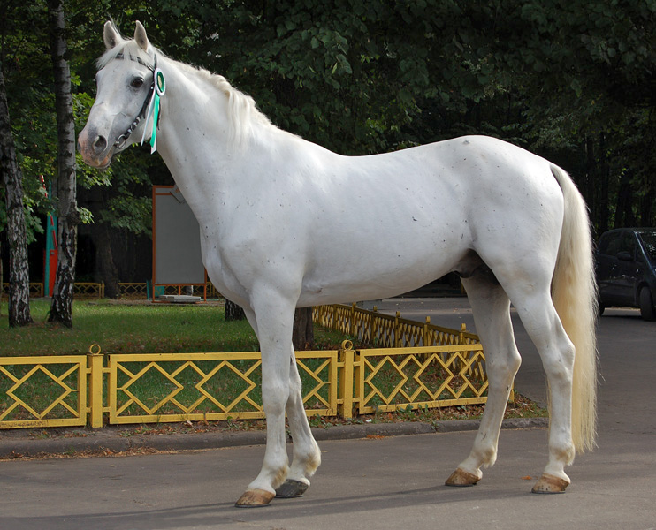

Одна из старейших, популярная в России заводская порода лошадей. Орловские рысаки обладают высокой резвостью на рыси, хорошо передают свои качества потомкам, благодаря чему жеребцы этой породы широко применяются в качестве улучшателей массового коневодства.
Орловские рысаки принадлежат к числу крупных лошадей. Высота в холке 157—170 см; рост жеребцов в среднем равен 162 см, кобыл — 161 см. Средняя косая длина туловища жеребцов 161 см, обхват груди 180 см, обхват пясти 20,3 см; средняя масса 500—550 кг.[2]
Наиболее распространённые масти: серая, светло-серая, красно-серая, серая в яблоках и тёмно-серая. Часто встречаются также гнедая, вороная, реже — рыжая и чалая масти. Большой редкостью являются буланые и соловые орловские рысаки, однако встречаются и они. Ген крема пришёл в генофонд орловской рысистой породы через мать Полкана I, буланую кобылу. Современный орловский рысак — гармонично сложенная упряжная лошадь, с небольшой, сухой головой, высоко поставленной шеей с лебединым изгибом, крепкой, мускулистой спиной и прочными ногами.
Это красиво сложенные, гармоничные, достаточно темпераментные и добронравные лошади. У них гордая осанка, грациозные, нарядные высокие движения, пышные грива и хвост. Выделяют три экстерьерных типа, выращиваемых в разных конных заводах:
-массивный (напоминающий больше тяжеловоза),
-сухой (лёгкий),
-промежуточный.
Ареал разведения орловских рысаков досточно широкий; в дореволюционной России и бывшем СССР их можно было увидеть практически повсеместно, кроме Крайнего Севера, южных пустынных и горных районов.

9. Русская рысистая порода

Русский рысак, или русская рысистая, — легкоупряжная порода лошадей, выведенная в России и СССР в XX веке путём воспроизводительного скрещивания орловского рысака с американским или с голландской фризской породой.
Самая молодая из четырёх рысистых пород на земле. Утверждена в 1949 году. Ценная племенная и спортивная лошадь, используется для улучшения местных упряжных пород лошадей, а также в конноспортивных соревнованиях на территории бывшего СССР и за рубежом. По резвости несколько превосходит орловского рысака.

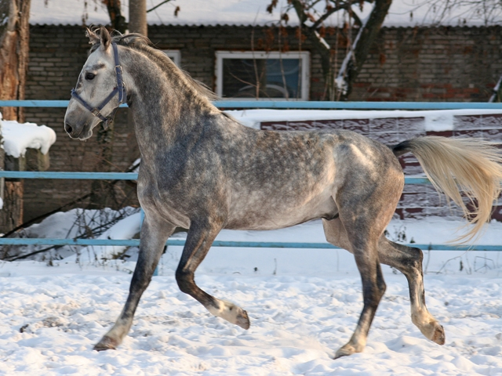

Правильного, гармоничного телосложения, однако из-за особенностей разведения, сложившихся на начало XX века, современный русский рысак может иметь довольно различный экстерьер. Как правило, русский рысак — это сухая лошадь, с длинноватой спиной, наклонной, сухой шеей средней длины, крепкими сухими ногами, пропорционально несколько короче, чем спина.
Масти — в основном гнедая, особенно тёмно-гнедая, часто встречается вороная, рыжая, бурая масти, реже серая. Других мастей в породе нет. Русские рысаки были выведены специально для систематических испытаний рысью на ипподромах. Рост в холке 154—165 см.
Средние промеры жеребцов: высота в холке 161,6 см, косая длина туловища 162,5 см, обхват груди 184 см, обхват пясти 20 см.

10. Арабская порода

Самую древнюю и наиболее чистую из всех лошадиных пород, арабскую, многие люди считают самой прекрасной представительницей семейства лошадиных на земле. Благородная сухая голова с вогнутым профилем, выразительные глаза, живой темперамент и уникальный по плавности шаг без сомнения позволяют отнести ее к наиболее изящным типам живых существ.

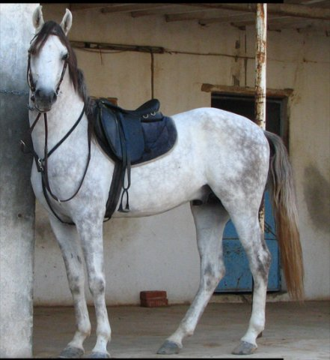

Несмотря на то, что порода совершенствовалась на протяжении многих веков, ее происхождение до сих пор неясно. Судя по древним изображениям, эта порода существовала на Аравийском полуострове уже в 2000 - 3000 гг. до н. э. Проживая в течение стольких веков вместе с племенами кочевников, арабские скакуны превосходно адаптировались к суровым условиям пустыни и приобрели исключительную выносливость.
Влияние арабских лошадей на развитие пород во всем мире несравнимо ни с одной другой породой. Это влияние началось в седьмом и начале восьмого века н. э. и было связано с распространением ислама на севере Африки и в Испании.
Лошади арабских завоевателей намного превосходили животных других стран, и их стали использовать для улучшения местных пород, что продолжалось на протяжении многих веков и фактически не прекратилось до сегодняшнего дня.
Чистокровных арабских скакунов выращивают сейчас во всем мире. Помимо успехов в манеже для выездки, они чрезвычайно хорошо зарекомендовали себя в конных пробегах. В последние годы резко возрос интерес к скачкам лошадей арабской породы.
Интересные факты: уникальный профиль арабского скакуна определяется строением его скелета, по некоторым параметрам отличавшегося от лошадей других пород. У арабов 17 ребер (у других лошадей 6), 5 поясничных позвонков (у других лошадей 6) и 16 хвостовых позвонков (у других лошадей 18).

11. Фалабелла

С 70-х - 90-х годов XX столетия большую популярность в мире завоевали миниатюрные лошади Фалабелла, названные так по имени аргентинского фермера, который первым стал заниматься их разведением полтора столетия назад. Этих лошадей часто путают с пони, особенно с самыми мелкими из них - шетлендскими, происходящими с Шетлендских островов. Однако миниатюрные лошади - это не пони, а самостоятельная, причем редкостная порода. Они отличаются маленьким ростом, не превышающим 86 сантиметров в холке (встречаются даже лошадки высотой 38-45 сантиметров). Их вес колеблется в пределах 20-65 килограммов. Самый маленький жеребчик по кличке Литл-Памкин при росте 35,5 сантиметра весил всего 9,7 килограмма.

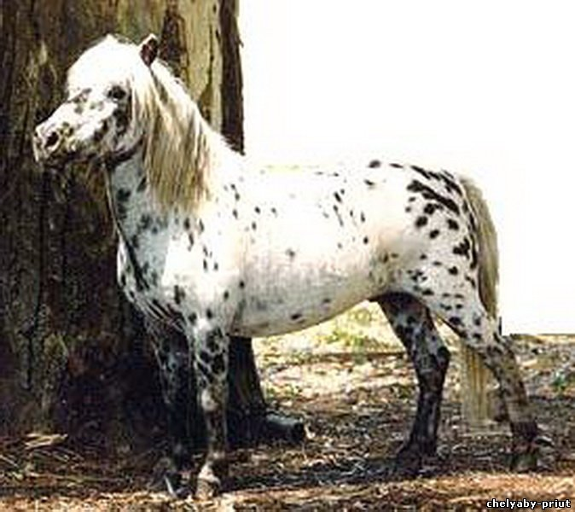

Уникальная особенность этих миниатюрных лошадей состоит в том, что каждое их новое поколение дает все более мелких лошадей. Более того, при скрещивании жеребца Фалабелла с кобылой обычной породы их дети имеют очень маленький рост. Конечно, при таком скрещивании применяют искусственное осеменение.
По поводу телосложения пони подчеркнем, что у шетлендских пони (ростом 70-116 сантиметров и живой массой до 200 килограммов) нормальная голова и туловище, но очень короткие ноги и пышная, густая шерсть. Это сильные животные: местные жители на родине этих пони вывозят на них торф, навьючивая на каждого до 100 килограммов груза. В прошлом шетлендских пони использовали также в упряжи в шахтах на откатке каменного угля. Их можно назвать мини-тяжеловозами.
В отличие от пони, сложены лошади Фалабелла совершенно пропорционально, как и обычные верховые лошади нормальной высоты. Они очень изящны, у них тонкие ноги и маленькие копыта. Они похожи на лошадей арабской породы и гунтеров, но являются их уменьшенной копией, как будто вы рассматриваете обычных лошадей через обратную сторону бинокля или телескопа. На миниатюрных лошадях практически невозможно ездить верхом. Лишь самые сильные из них в состоянии выдержать ребенка. Однако они могут тянуть легкую повозку с одним взрослым седоком или несколькими детьми.

Список литературы

- С.Ю. Афонькин, "Лошади", 2009 г.
- Ливанова Т.К., " Лошади", 2001 г.
- Дрейпер Дж. "Лошади и уход за нами", 1998 г.
- Л. Симонов, И. Мердер, "Лошади" (Конские породы), 2007 г.
- Ю. Харчук, "Иппотерапия и коневодство. Лошади и пони", 2007 г.

